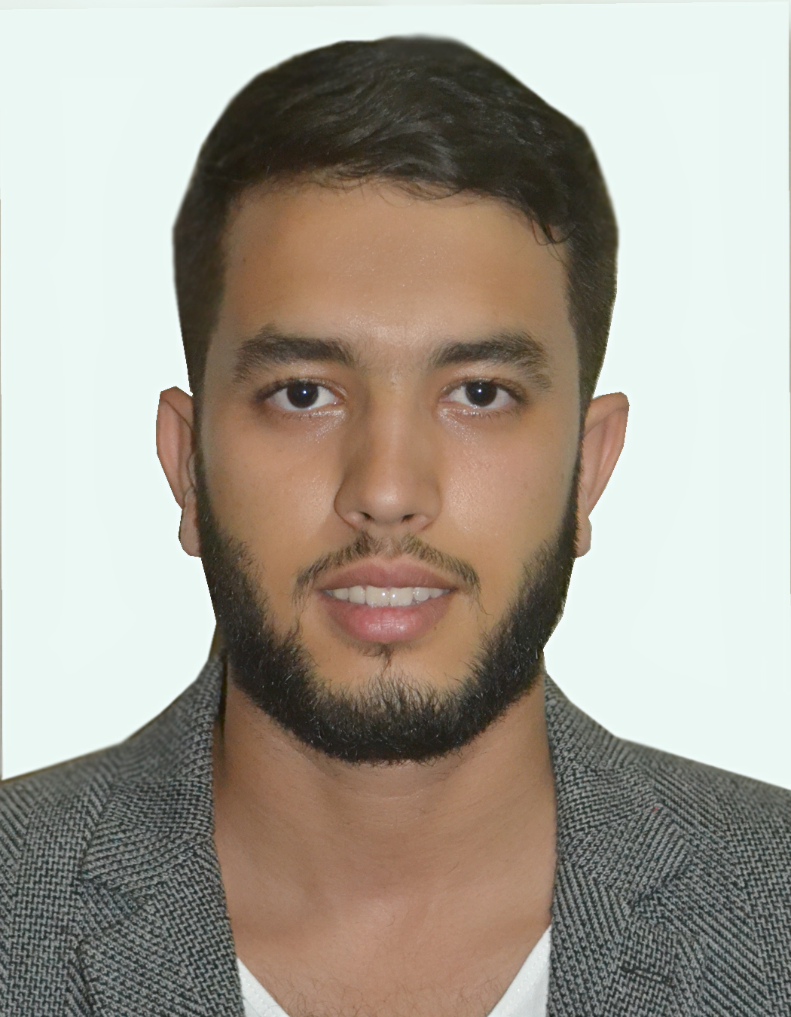
C u r r i c u l u m
V i t a e

Abd Elhalim DIFI
hay bikherbichen Aourir
Agadir , Maroc
Portable : 0657883961
difiabdelhalim@gmail.com

Conducteur de Travaux

Etudes et diplômes
- 2015/2017: diplôme technicien spécialisé : conducteur de travaux: travaux publics.

- 2014/2015: 1er année en faculté des sciences: SMC.

- 2013/2014: Baccalauréat scientifique : sciences physique.

Expérience professionnelle
- 2018 : ATELIER D2A (AGENCE D’ARCHITECTEUR).
De 20/02/2018 (En cours).
Taches :
- Elaboration des plans et détails d’exécution gros oeuvre et second œuvre.
- Préparation des cahiers de prescription spéciale CPS.
- Elaboration des avants métrés, estimation des projets et vérification des attachements et décomptes.
- Suivi et contrôle des travaux gros oeuvre et second oeuvre.
- 2017 ; NOBASUD: Conducteur de travaux
Luxury hôtel FAIRMONT taghazout bay AKWA GROUPE ;
De 10/09/2017 à 19/02/2018.
Taches :
- Suivi et contrôle qualité des travaux de maçonnerie, enduit et forme.
- Elaboration des métrés d’exécution et attachements.
- Participation aux réunions de chantier.
- Gestion de stock (matériaux et matériel).
- Elaboration des rapports d’avancement journalier, hebdomadaire et mensuel des travaux.
- Pointage des ressources humaines.
- 2017 ; SGTM: Conducteur de travaux
Luxury hôtel FAIRMONT taghazout bay AKWA GROUPE;
Stage de 10/07/2017 à 10/09/2017.
Taches:
- Suivi et contrôle travaux de béton armé et étanchéité.
- Réception de ferraillage.
- Elaboration de métré d’exécution.
- l’implantation et levé topographe avec de station totale «leica».

- 2016 ; ATLAS IHIHI : Chef de chantier
Construction de opération immobilière "ANNAHDA"
Stage de 30/10/2016 au 12/11/2016.
Taches:
- Traçage des fondations à l’aide du gabarit.
- Elaboration des mètres de ferraillage.

Domaines de compétences

- Organiser des équipes.
- Coordination entre différents intervenant au sein d'un chantier.
- Elaboration de planning des travaux.
- Contrôle des ouvrages exécutes.
- Consultation des sous-traitants externes.
- Etablir les prix, les calcules de débrousse, et définition de prix.
- Préparer les cahiers de charge.
- Réalisation de l’état d’avancement hebdomadaire et mensuel des travaux.
- Élaborations des avants métrés et métrés d’exécutions.
- Assurance de la surveillance de travaux réalisés par des entreprises extérieures (suivis de marché et contrôles techniques des entreprises de travaux).
- Création et remplissage des différents rapports liés aux activités de qualité.
- Contrôle et suivi les travaux de bétonnage (Ferraillage, Coffrage, Décoffrage et Traitement).
- Bureautique ; Word/Excel/ PowerPoint.
- Logiciel ; AUTOCAD/ARCHICAD/MS PROJECT/ SKETCH UP/ COVADIS /.

Langues
Arabe (lu, écrit, parlé) . Français (lu, écrit, parlé) . Anglais (lu, écrit, parlé). Tamazight (parlé) .

Divers
Permis de conduire B .
Karaté (ceinture noire 2eme dan).
Calligraphie

